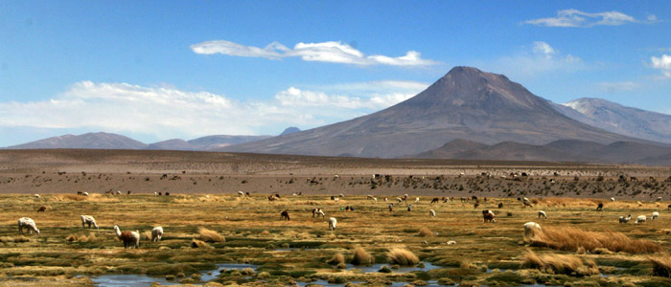

**La gran tierra de los aymaras**

**PLAN DE DESARROLLO COMUNAL**

**2015 – 2018**

**COMUNA DE COLCHANE – I REGIÓN DE TARAPACÁ**

**A.- PRESENTACION**

El Plan de Desarrollo Comunal (PLADECO) es el principal instrumento de planificación y gestión con el que cuenta la organización municipal en nuestro país. Su propósito es contribuir a una administración eficiente de la Comuna y promover iniciativas y proyectos destinados a impulsar el progreso económico, social y cultural de sus habitantes. La limitada capacidad de recursos, en especial los humanos y los financieros, en relación con las múltiples tareas que debe enfrentar un Municipio, dificulta a las autoridades encontrar alternativas para realizar y mejorar su gestión de acuerdo a los niveles de eficiencia y eficacia que se requieren.

Por otro lado debe promoverse en forma constante la capacidad de negociación con los demás actores externos, en especial aquellos vinculados a las posibilidades del desarrollo comunal, para lo cual es principal la idea de contar con modernos instrumentos de Planificación como el Plan de Desarrollo Comunal (PLADECO). En este sentido el municipio es una plataforma privilegiada para la articulación de iniciativas en apoyo al desarrollo económico y social, punto de encuentro para el entendimiento político y motor fundamental para activar la participación ciudadana en asuntos de interés común.

Los enfoques acerca del papel de las administraciones comunales ofrecen la posibilidad de lograr significativos avances tanto en materia de crecimiento económico como en la promoción del desarrollo social, dado esta misma multiplicidad de funciones, la necesaria correspondencia entre sus propias acciones y aquellas que emprendan en conjunto con otros organismos dentro de la región y fuera de esta.

Lo anterior, en un contexto institucional siempre acotado a la disponibilidad de recursos, que obliga, sin duda alguna, a desarrollar la Planificación para lograr los objetivos de bien comunal, con la máxima eficiencia, y por ello al menor costos posible, de forma tal de desarrollar con éxito las diversas iniciativas de desarrollo económico, social y cultural.

**A.1. PRINCIPALES MATERIAS QUE SE ABORDARON:**

* **Desarrollo económico:** Incluye aquellos aspectos relacionados con el desarrollo de las capacidades productivas de bienes y servicios en la comuna. Aun cuando las municipalidades no disponen de atribuciones específicas en esta materia, es posible inducir inversiones privadas en determinadas actividades productivas, dando facilidades o participando en la construcción de infraestructura complementaria. Tanto en lo que se refiere al apoyo a la pequeña y mediana empresa como a la inducción de inversiones privadas, lo mismo en la promoción de iniciativas de desarrollo públicas y financiamiento de proyectos individuales o grupales, especialmente en temas agrícolas, ganaderos, de regularización de tierras y aguas y demás iniciativas similares.
* **Desarrollo social:** Incluye todos los aspectos relacionados con el mejoramiento de las condiciones de vida de la población. Los temas específicos que debe abordar el Plan de Desarrollo, son los siguientes:
  + - Organización comunitaria
    - Asistencia social Vivienda social
    - Deporte y recreación
    - Mención aparte merecen los servicios traspasados de Educación y Salud, respecto de los cuales el plan de desarrollo debe pronunciarse entregando propuestas generales y en conjunto de políticas orientadoras.
* **Ordenamiento territorial:** Se refiere a la correspondencia que debe existir entre las actividades sociales y productivas de la población y la forma en que se ha ido conformando el espacio construido y las redes de enlace en la comuna. No es materia del plan de desarrollo comunal sino del plan regulador, todo lo relacionado con los usos del suelo urbano, normativa urbanística, regulación de edificaciones y temas similares.
* **Servicios públicos:** Dentro de la comuna diversas empresas privadas, públicas y mixtas se ocupan de dotar de infraestructura y prestar servicios a la comunidad en lo referente a telecomunicaciones, transporte público, distribución de energía, de agua potable y otros servicios a la comunidad. El municipio tiene las atribuciones que le permiten normar y controlar el buen desempeño de estas empresas en cuestión, y a través del plan de desarrollo comunal debe proponer y aplicar un conjunto de políticas destinadas a asegurar la prestación de servicios modernos y eficientes con cobertura suficiente para atender las necesidades de toda la población y si uno o más de estos servicios no existiera, deberá arbitrar todas las medidas para proveerlos.
* **Turismo, cultura, patrimonio, etc.:** Cada uno de estos lineamientos debe estar claramente abordado en el Pladeco pues el crecimiento sustentable, lleva implícita la necesidad de mejoras integrales en todos los aspectos de las actividades del ser humano en comunidad.
* **Medio ambiente:** El Plan de desarrollo comunal debe pronunciarse y dictar normas acerca de la protección del patrimonio natural y la calidad del medio ambiente, tanto para su conservación, como para su desarrollo y explotación.

**A.2. MARCO CONCEPTUAL:**

El PLADECO o Plan de Desarrollo Comunal es un instrumento de planificación establecido en la Ley Orgánica Constitucional de Municipalidades, para la conducción del desarrollo comunal por las Municipalidades. La elaboración y aprobación del PLADECO es una competencia exclusiva de los Municipios, este instrumento es un plan indicativo y aunque no existe una normativa respecto a los contenidos del mismo, presenta generalmente características de un plan de acción (conjunto de proyectos interrelacionados en función de un objetivo general común), buscando establecer una relación lógica entre la imagen objetivo comunal (señala una idea preliminar relativamente concreta de una situación futura deseable como objetivo general o fin de un conjunto de operaciones coherentes) y un número variable de proyectos estratégicos en las diferentes áreas y sectores de acción o competencia municipal.

En un sistema coherente de planificación comunal, se busca básicamente que todas las planificaciones sectoriales a nivel de territorio (educación, salud, desarrollo económico local, etc.) se supediten al PLADECO.

**A.3. METODOLOGIA:**

La actualización del Plan de desarrollo Comunal de la Comuna, se ha desarrollado de acuerdo a las Instrucciones propuestas por la Subsecretaria de Desarrollo Regional (SUBDERE), en el Manual de Elaboración de los Pladecos, así como a la Metodología diseñada por el Ministerio de Planificación.

Consistente con lo indicado precedentemente, se presentará una perspectiva sectorial y territorial, con elementos participativos y enfoque de género e inclusión de la problemática indígena, propendiendo a un creciente acercamiento a la realidad comunal, integrando las distintas miradas del desarrollo en la Comuna, abordando situaciones y problemáticas reales, centrados en la generación de estrategias, políticas, programas y proyectos que respondan a las principales necesidades que se hayan detectado.

Este trabajo se realizó con estricto apego al marco legal definido en la Ley Orgánica Constitucional de Municipalidades Nº 18.695, en lo referido al Plan de Desarrollo Comunal (PLADECO), donde lo señala como el principal instrumento de Planificación y Gestión Municipal, estableciendo dentro de las funciones y atribuciones Municipales, en el ámbito de su territorio, la de “elaborar, aprobar y modificar el plan comunal de desarrollo, cuya aplicación deberá armonizar con los planes regionales y nacionales” (letra a), Art. 3º). Asimismo el Art. 58 de la misma Ley, establece que constituye una atribución del Alcalde que requiere acuerdo del Concejo, la aprobación del Plan Comunal de Desarrollo, así como de sus modificaciones y de los programas de inversión correspondientes, función que se considera servida con la ejecución de este trabajo.

Consistentes con los lineamientos definidos en los instrumentos metodológicos que se señalaron, su elaboración se caracteriza por las siguientes directrices.

* Haberse efectuado una convocatoria ampliada a todos los interesados en este importante instrumento de gestión.
* Reconocer el plan de acción e inversión de la municipalidad, así como las diversas temáticas sociales que actualmente se desarrollan, tratando detectar en la comunidad demandas no satisfechas.
* Construir esta actualización del Pladeco, considerando las comunidades, organizaciones y pobladores, en atención a sus necesidades particulares levantadas en terreno.
* La propuesta metodológica para la actualización del Plan de Desarrollo Comunal de la Comuna, se sustentó en sucesivos procesos participativos abiertos, flexibles y adaptables a la realidad funcional e institucional de la comuna, considerando la variable de participación ciudadana como elemento central de la propuesta.

La actualización del PLADECO, se presenta con una perspectiva sectorial y territorial, con elementos participativos y enfoque de género, que aborde de forma prioritaria la problemática indígena, sus expectativas y necesidades, permitiendo una aproximación integral de las diferentes miradas que se expresan en la comuna.



**B.- PRESENTACION DE LA SITUACION ACTUAL DE LA COMUNA**

**B.1. ANTECEDENTES GENERALES DE LA COMUNA**

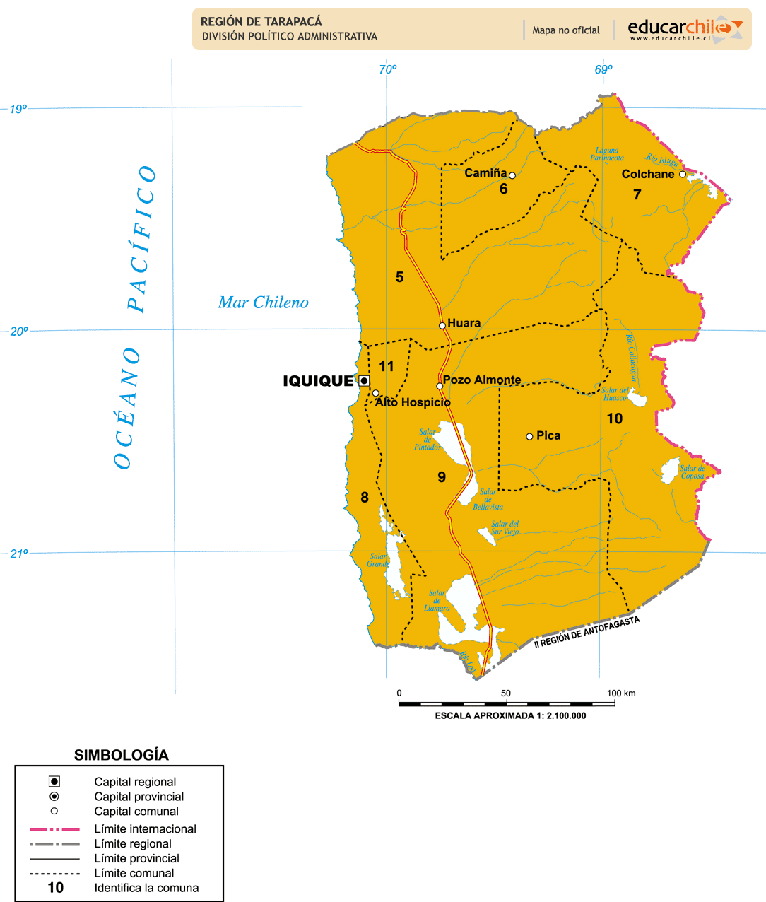La comuna fue creada el 8 de septiembre de 1970 con el nombre de Los Cóndores, con parte de las comunas de Pisagua y Huara. En 1979 pasó a denominarse Colchane, situándose a los pies de imponentes montes y volcanes como el Tata Sabaya o el Isluga. Fue creado con propósitos político-administrativos (establecer una población permanente y controlar la frontera chileno-boliviana) en la década de 1970. Actualmente es sede del municipio homónimo, con retén de carabineros, posta de primeros auxilios, escuela rural básica y aduana de control fronterizo. En el cercano poblado de Cariquima, se encuentra el único aeródromo con pista asfaltada de la zona.

El 13 de junio de 2005 fue para la Región de Tarapacá un momento dramático producido por un fuerte sismo, a lo que se fue sumando la sensación colectiva de frustración y desesperanza ante las pérdidas de construcciones como canales de regadíos, casas, escuelas, etc. A ello también se sumó la pérdida del patrimonio religioso, que no sólo es la pérdida de la materialidad; sino que lo que ello significa para la identidad del pueblo, de su historia y de su fe, ligada a estos templos construidos por el esfuerzo de tantas generaciones a lo largo de la historia de la región, como también para el patrimonio de la humanidad, por ser templos de data hispánica.

**FICHA DE LA COMUNA**

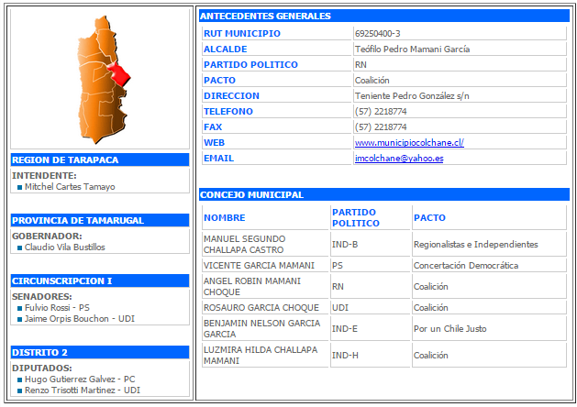

## B.2. DESARROLLO ECONÓMICO Y RECURSOS NATURALES

### B.2.1. Recursos Naturales

Una de las mayores riquezas de la comuna de Colchane está constituida por su patrimonio natural; sus tres áreas principales de desarrollo – agricultura, ganadería y turismo- están directamente relacionadas con el aprovechamiento de los recursos naturales.

Entre los diversos atractivos turísticos existente en la comuna, destacan las iglesias de Santo Tomás de Isluga y las de Carahuano, Achauta, Cotasaya, Mauque y Cariquima. Colchane como comuna y pueblo es el punto neurálgico del circuito turístico de alta riqueza social en su recorrido. Desde el entorno natural de estos caseríos (geiser, flamencos, montañas, etc.) destaca el Parque Nacional Volcán Isluga y el nevado Mama Huanapa.

### B.2.2. Clima

La principal característica de la Comuna de Colchane está dada por sus variedades climática, que se encuentran determinadas fundamentalmente por el volumen de sus precipitaciones, que tienden a ser mayores al incrementarse la altitud.

**Desértico Marginal de Altura, sobre los 2.000 m de altitud:**

* **Temperaturas medias de 10ºC**
* **Amplitud térmica diaria de 10 a 15ºC**
* **Precipitaciones presente entre meses diciembre a marzo y fluctúan entre los 50 y los 100 mm anuales**

**Desértico Marginal de Altura de la Vertiente Oriental: presente ente los 3.000 y los 4.000 m de altitud. Se caracteriza por ser un clima seco con precipitaciones promedio anuales de 100 a 200 mm**

**Estepa de Altura: este clima se presente en el altiplano propiamente tal, por sobre los 4.000 m de altitud. Se caracteriza por ser un clima frío y seco con precipitaciones medias anuales en torno a los 300 mm, presentes en el período estival.**

**Clima de Hielo por Efecto de la Altura: Es un clima polar, de montaña, que se desarrolla sobre los 5.000 m de altitud en la Cordillera de los Andes propiamente tal.**

### B.2.3. Geomorfología

En términos de relieve destaca por un lado la presencia de 4 unidades geomorfológicas:

* Pre-cordillera de Origen Tectónico,
* Cordones Andinos Pre-altiplánicos,
* Gran Fosa de los Salares Pre-altiplánicos y,
* Salares.

Los Cordones Andinos Pre-altiplánicos son la formación predominante en el territorio y característicos el relieve de Colchane. Esta franja, de dirección norte - sur, se desarrolla a los 4.000 metros de altitud y puede presentar diferencias de hasta 2.000 metros de altura, respecto de las cumbres más altas. Entre estas últimas se destaca el cerro Alto Toroni con 5.982 m.s.n.m., el cual se ubica en el límite fronterizo con Bolivia y la comuna de Pica.

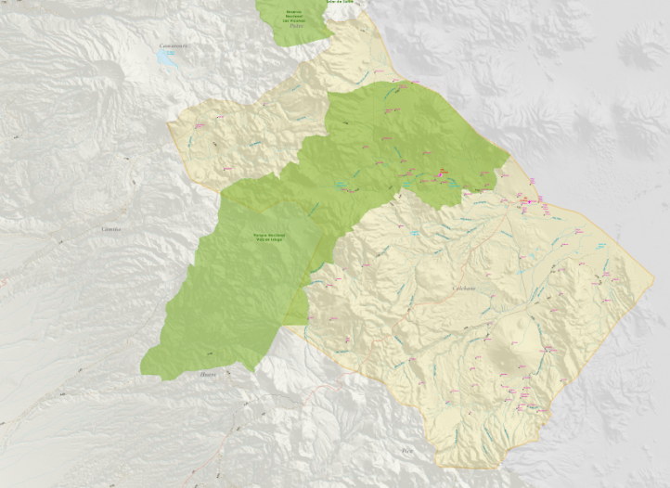

**B.2.4. Hidrografía**

Cabe destacar que con el paso de los últimos años este elemento se ha transformado en un recurso estratégico para la comuna. En la Comuna se distinguen cuencas exorreicas y endorreicas.

Cuencas Endorreicas de mayor importancia para la Comuna:

* Río Sitani o Isluga
* Río Cariquima

Estas cuencas de escurrimiento permanente abarcan ambas una superficie de 2.565 km2 e interceptan un total de 761,7 millones de m3 de agua que escurren hacia Bolivia. Estos valores se traducen en un potencial escurrimiento superficial de 2.004 l/s, el que está asociado a una precipitación anual de 250 mm. Del total de aguas, el 60% es aportado por el río Isluga y el restante por el sistema conformado por el río Cariquima.

### B.2.5. Flora y Fauna

Las especies vegetales destacadas se distinguen en 4 grupos:

* El tolar andino, constituida por arbustos.
* El pajonal andino, formado por gramíneas perennes.
* Los bofedales, sectores permanentemente húmedos donde se desarrollan conjuntos de vegetación muy densos.
* Podemos  observar bosques de queñoa y llaterales.

La Fauna está compuesta por  mamíferos e insectos y de una Avifauna adaptadas a las condiciones ambientales de la zona. Las Aves más características son la Tagua Gigante, el Flamenco Chileno, el Tiuque, el Halcón y el Cóndor. Destacan de la fauna cuatro especies de camélidos sudamericanos: El Guanaco, La Vicuña, La Alpaca y la Llama.

## 

## B.2.6. Desarrollo Económico

En Colchane la principal actividad económica está constituida por la agricultura, donde predomina el cultivo de la quínoa, seguido por las plantaciones de leguminosas, tubérculos y hortalizas, que se distribuyen en los 394 predios agrícolas que tiene en toda su extensión. En relación a la ganadería, se registran 21.567 cabezas de animal, de las cuales 18.232 corresponden a camélidos.



Otras actividades productivas que están en desarrollo son la artesanía con materias primas 100% naturales y el turismo ecológico, donde se destacan las bellezas naturales de la zona como el Parque Nacional Volcán Isluga, los géiseres de Puchuldiza (a 4.232 mts. sobre el nivel del mar); las aguas termales de Enquelga, donde existen dos pozas naturales con aguas que llegan a los 30°C; el pueblo de Isluga, donde destaca su Iglesia de una sola nave, rodeada de piedras volcánicas en forma de arco y blanqueadas con cal, junto a sus paisajes, vegetación y vida silvestre.

Sin embargo, estas actividades que en tiempos anteriores era continuadas por los descendientes de cada familia, se ha visto modificada por la fuerte influencia que ejerce en las nuevas generaciones los atractivos de los centros urbanos y, la necesidad de mejorar las condiciones generales de vida posibles de alcanzar en zonas rurales v/s las posibles de alcanzar en los centros urbanos.

### B.2.6.1. Caracterización de la PEA

Según el Censo 2012, de un total de 1.084 personas de 15 años o más, 914 constituyen la población económicamente activa de la comuna de Colchane.

En términos de edad, la PEA de la comuna está constituida en un 47,48% por personas entre los 30 y 59 años de edad. Ello, sumado a un 40,59% correspondiente a personas de entre 15 y 29 años, revela que un 88% de la población económicamente activa de la comuna pertenece al grupo joven y/o adulto. El restante 11,93% incluye a las personas de mayor edad.

Del total de la población económicamente activa, aproximadamente 48,69% de las personas corresponden al sexo femenino, es decir 445 del total. En este sentido, la población económicamente se distribuye de forma equilibrada entre ambos sexos.



### B.2.6.2. Turismo

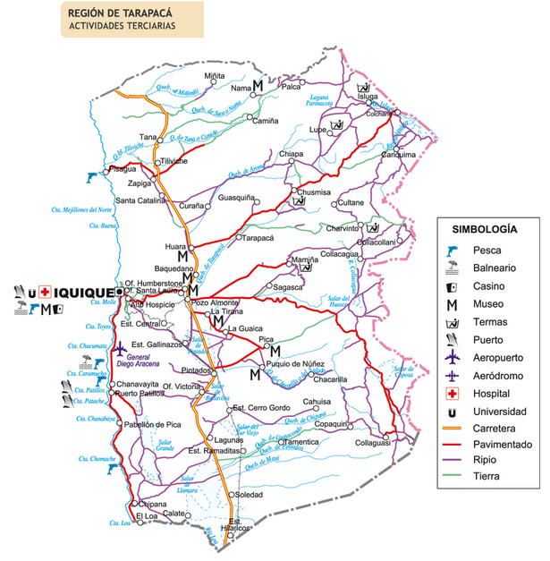En los últimos años se han realizado diversos esfuerzos por fortalecer las actividades relacionadas al Turismo de Intereses Especiales o Ecoturismo. En este sentido, llama la atención que aun cuando el territorio comunal cuenta con atractivos de interés especial relevantes (Sendero Chile y Parque Nacional Volcán Isluga con sus actividades asociadas) no se han explotado consistentemente estas oportunidades de desarrollo territorial. Cabe destacar que actualmente las prioridades de desarrollo productivo comunal son la agricultura (Quínoa y derivados), el turismo (de intereses especiales) y la ganadería (carne de camélidos y derivados).

Cabe señalar que en la mayoría de los documentos consultados, así como en el reporte de funcionarios entrevistados se hace énfasis en las potencialidades productivas del territorio en base a sus fortalezas y vocaciones, pero poco se ha abordado en estrategias referidas al capital humano municipal y del territorio necesario para sostener en el tiempo una determinada actividad económica, a ello se suma también el escaso trabajo referido a los soportes institucionales necesarios para los mismos efectos.

**B.2.6.3. Vocación turística de la comuna**

Colchane como Comuna turística y sustentable que pone en valor sus tradiciones culturales en forma asociativa a través de la enseñanza de su naturaleza virgen y milenaria, para compartirlas en forma respetuosa con el visitante que se ha dejado cautivar por esta tierra altiplánica y que busca un turismo más vinculado a la experiencia, la ecología, el contacto con especies tanto de flora y de fauna.

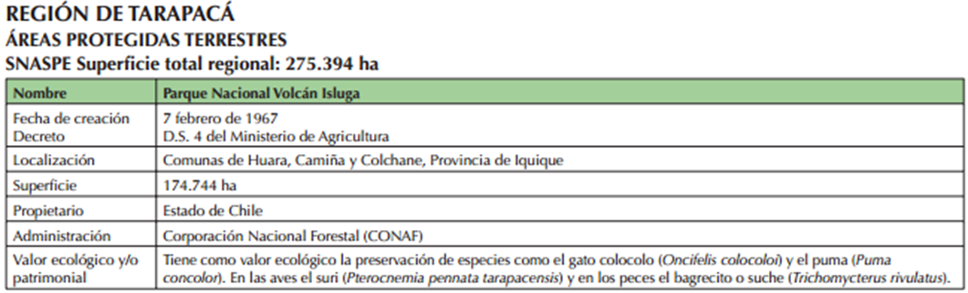

**B.2.6.4. Limitaciones al desarrollo turístico de la comuna**

* Desconocimiento de la población del potencial que propone el desarrollo de la industria turística para la zona.
* Falta de capacitación.
* Falta de información en terreno de beneficios y planes provenientes del estado para potenciar el sector.
* Falta de infraestructura que sustente el desarrollo de la industria.

### B.2.6.5. Fomento productivo: agricultura y ganadería

En relación a esta materia, es importante destacar que existe una importante cantidad de población originaria de esta localidad, se encuentra definitivamente migrado a otras zonas de la región, mantienen sus derechos en las comunidades por ello deben ser considerados tanto como los residentes de estos poblados. En lo relativo a la ganadería, un importante pilar de la economía de la población, se distinguen dos modalidades claramente definida, por un lado están los propietarios individuales de los rebaños y por otro seria lo que ocurre con las comunidades de tierras, donde a pesar que mantienen la propiedad de sus rebaños, el pastoreo sigue siendo manejado en conjunto.

**B.2.6.5.1. Explotaciones y uso de suelo**

En la comuna de colchane, como se desprende del cuadro siguiente, la superficie es destinada completamente a la producción agropecuaria, tanto en lo referido a la protección de zonas silvestres como en distinta medida a cultivos como hortalizas y plantas forrajeras, además de leguminosas y tubérculos en menor medida.



**B.2.6.5.2. Productores**

En total existe un total de 986 predios en la comuna, de los cuales 394, se tratan de predios agrícolas, de estas según el censo agropecuario 749 hectáreas se destinan a cereales, 89,3 hectáreas a leguminosas y tubérculos y alrededor de 25 hectáreas se destinan a la producción de hortalizas, plantas forrajeras, y otras.



**B.2.6.5.3. Superficie sembrada**

Del total de predios destinados a la producción agrícola, cerca del 87% se trata de cereales, mientras sólo un 13% se dentina a otros cultivos como son las leguminosas, tubérculos, hortalizas, forraje etc.



**B.2.6.5.4. Ganado**

La producción ganadera existente en la comuna, alcanza una cantidad cercana a las 21.500 cabezas, siendo por mucho los camélidos la principal actividad, representando un 84,5% del total, lo siguen pero en mucho menor medida los ovinos representando un 12,7 % del total de cabezas de ganado y mucho menor medida los caprinos y equinos que en conjunto no superan el 2,8%.



**B.2.6.5.5. Fuente laboral**

Según una estimación del último censo, existen alrededor de 600 personas en edad de trabajar en la comuna de colchane, de estas 252 trabajan asalariadamente y más de 200 lo hacen de forma independiente, es decir un 34,5 de la población económicamente activa ha optado por algún tipo de emprendimiento. La mayoría de los trabajos que proporciona el sector agropecuario son de carácter estacional u ocasional; siendo los meses de febrero, marzo y abril los que menos personal requieren. En términos de género, existe una gran diferencia entre hombres y mujeres, siendo los primeros quienes son tomados en mayor cantidad para labores agropecuarias.





**B.3. DESARROLLO SOCIAL**

Esta comuna, de acuerdo a las proyecciones de población, tendría del orden de 1,6 mil habitantes el año 2013, lo que representa el 0,5% de la población proyectada para la región de Tarapacá.

El año 2011, se estima que el 21,4% de la población comunal se encontraba en situación de pobreza lo que corresponde a una tasa superior a la registrada a nivel regional (13,1%) y nacional (14,4%).

En el ámbito de los ingresos, a Abril 2013, se estima que la renta imponible promedio mensual de los afiliados al seguro de cesantía, es de aproximadamente 430,6 mil pesos, cifra inferior al promedio regional (640,9 mil pesos) y al nacional (563,4 mil pesos).

Adicionalmente, en términos de protección laboral, se observa que en la comuna la proporción de la población de 20 años y más que está afiliada al seguro de cesantía (4,5%) es muy inferior el porcentaje observado a nivel regional y nacional (32,0% y 32,9% respectivamente). En tanto, una mayor proporción de los afiliados de Colchane en comparación con la región y el resto del país se encuentra entre el 40% de afiliados de menor renta promedio (quintiles nacionales I y II). Sin embargo, una proporción mayor (a la región) de los afiliados tiene contrato de plazo fijo por lo que un porcentaje menor tiene contrato indefinido.

En lo referente a la educación, en la comuna el 100% de la matrícula escolar del año 2012 corresponde a establecimientos municipales. Los resultados promedio obtenidos por los alumnos que estudian en la comuna, en las pruebas SIMCE 2012, se ubican en general bajo los observados en la región y el país aunque las diferencias no son significativas, en términos estadísticos, en las pruebas de Lectura y Matemáticas de II Medio e Inglés de III Medio.

En la dimensión salud, la proporción de la población comunal afiliada a Fonasa que pertenece a los grupos A y B (80,0%), de menores ingresos, es bastante mayor que el promedio regional (57,7%) y país (60,1%). En términos de resultados, se observa que el año 2010 la tasa de natalidad en la comuna es de 4,9 niños(as) por cada 1.000 habitantes, mientras que la tasa de mortalidad general del quinquenio 2005-2010 (ajustada a la población del año 2003) es de 1,5 personas por cada 1.000 habitantes, y la tasa de mortalidad infantil del decenio 2000-2010 (ajustada a la población del período 1996-2007) llega a los 3,1 niños(as) por cada 1.000 nacidos vivos. No se disponen de estimaciones de la esperanza de vida para la comuna. En lo relativo a la condición nutricional de la población, el año 2011, en los niños menores de 6 años controlados se observaron: tasas bastante menores de desnutrición (o en riesgo de) y obesidad, y tasas mayores de sobrepeso al comparar con los respectivos promedios regionales. Entre los adultos mayores en control, al comparar con la región, se observan tasas menores de bajo peso, sobrepeso y obesidad.

En el ámbito de la vivienda, según información proveniente de la Ficha de Protección Social a Julio 2013, en la comuna la proporción de hogares cuyas viviendas están en condiciones de hacinamiento medio es menor que tal proporción en la región y en el país. En el caso de hacinamiento crítico, la proporción es mayor al regional y nacional. Asimismo, en términos de hogares con saneamiento deficitario la comuna presenta un porcentaje mucho mayor que el regional y nacional.

En lo que respecta a las condiciones del entorno, tanto la tasa de casos de delitos de mayor connotación social (año 2012) como la tasa de denuncias por violencia intrafamiliar son bastante menores en la comuna que en la región y en el país.

Finalmente, la comuna recibió aproximadamente 189 millones de pesos en prestaciones monetarias, el año 2012, concentrándose los mayores montos en la Pensión Básica Solidaria, el Subsidio Familiar y el Aporte Previsional Solidario.

**B.3.1 Antecedentes demográficos**

**B.3.1.1. Población**

Si observamos la distribución de la población, según el cuadro que reduce las estimaciones efectuadas por el censo de 2012, la población de Colchane bordea los 1.384 habitantes, de los cuales 710 son hombres, es decir una cifra cercana al 52%, seguido de la población femenina que no supera el 48%, cabe hacer notar que la comuna de Colchane se encuentra catalogada de ser una de las más pobres del país, que según antecedentes del Sinim 2013, representa un 21% de la población, muy sobre las cifras regionales que se aproximan sólo al 13% de personas en situación de pobreza.

**Distribución regional de la población**





**B.3.1.2. Distribución comunal de la población**

La comuna con mayor crecimiento poblacional entre el Censo 2002 y las cifras preliminares Censo 2012 es Alto Hospicio con un 90.7%, mientras que la que presenta la mayor disminución es Colchane con un -19.3%. Cabe señalar que esta comuna ya presentó una disminución de su población entre los Censos 1992 y 2002 de -5.1%.

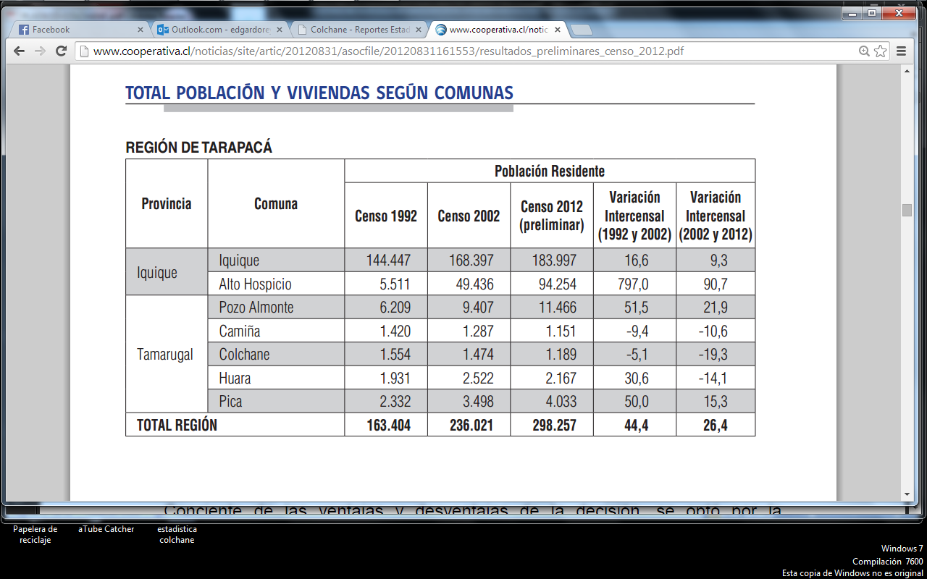

**B.3.1.3. Estructura de la población por sexo**



**B.3.1.4. Estructura de la población por edad**

El Censo de 2012 indica que existe un total de 1.384 habitantes en toda la extensión territorial, lo que implica que habría una disminución de 265 personas respecto del Censo del 2002. La disminución se hace evidente entre los adultos jóvenes (de 30 a 44 años: 111 habitantes menos) y sus hijos (de 0 a 14 años: 165 habitantes menos entre 2002 y 2012).



**B.3.2. Características socio-demográficas sectoriales**



**B.3.3. Pueblos indígenas y etnia Aymara**

Si bien la auto-identificación de la etnia Aymara es un aspecto que no está en discusión, si se puede corroborar estadísticamente un permanente despoblamiento Comunal. Entre las causas más señaladas para intentar explicar esta situación se encuentran:

* Precarios sistema de salud
* Precaria oferta de educación
* Precarios sistemas productivos y,
* Baja cobertura de servicios básicos (agua potable, alcantarillado y alumbrado público y domiciliario)

Una combinación sostenida en el tiempo de esta situación, termina por “empujar” a los más jóvenes a trasladarse a los centros urbanos de la región, principalmente Alto Hospicio e Iquique. Sin embargo, conviene agregar acá un par de elementos necesarios para un análisis más completo. Por un lado, se observa que la población Aymara que habita Colchane se caracteriza por una alta movilidad, la que está asociada a la mantención de la “trashumancia” como modo de vida. En este sentido, debido a las actividades agropecuarias y culturales “una buena parte de la población residente se traslada fuera de la comuna y pasa a utilizar su vivienda en forma intermitente”, así por ejemplo se desplazan a la quebrada de Camiña o a las comunas de Huara y Pozo Almonte.

A lo anterior se suma que un traslado más permanente hacia los centros urbanos está asociado al acceso a subsidios que otorga el Estado de Chile. En este sentido, las familias Aymaras no cejan en su aspiración por mejorar sus condiciones de vida de manera que los problemas de pobreza que se detectan en Colchane, estén ya en parte resuelto en Alto Hospicio. De lo que se desprende la necesidad de re-interpretar la situación de pobreza de la familia Aymara originaria de Colchane.

**B.3.4. Pueblos indígenas y ruralidad**

La población de Colchane es 100% rural, independiente de su etnia, sin embargo la tendencia de los últimos Censos es una baja sostenida y considerable de la población indígena de Colchane, lo que se explica por los motivos señalados en el punto precedente. La población que se declara Aymara, de acuerdo a los datos de la encuesta CASEN del 2009, es de apenas 408 personas.

**B.3.5. Pueblos indígenas y pobreza**

Aún cuando distintos instrumentos sitúan la pobreza en cifras que van desde un 21% hasta el 40%, tales diferencias no descartan que la comuna de colchane se encuentra entre las comunas más pobres de chile, y que en tal sentido las acciones que se emprendan deben apuntar directamente en este sentido.



**B.3.6. Pueblos indígenas y educación**

Cuando las cifran destacan el alto grado de pobreza que se presenta en la comuna, no es sorprendente encontrarse con datos en educaciones como los entregados en el cuadro siguiente, por cuanto la educación es uno de los motores fundamentales para la movilidad social y el acceso a la igualdad de oportunidades, en el caso de la localidad de colchane el 13,5% de la población no presenta ningún tipo de formación escolar, la que puede llegar a que un 59% no haya terminado su educación básica, situación que se encuentra muy sobre la media que se ha alcanzado en la región y el país. Otro aspecto importante que se quiera destacar es que el 59% de los habitantes de colchane no han concluido o abandonado el nivel educacional que se encontraban cursando, lo que lleva a las autoridades a orientar sus esfuerzos para que las personas concluyan al menos el respectivo nivel formativo.



**B.3.7. Pueblos indígenas y trabajo**



**B.3.8. Pobreza y protección social**

**B.3.8.1. Pobreza**





**B.3.8.2. Protección Social**

**B.3.9. Índice de Desarrollo Humano**

**B.3.9.1. Educación**

En Colchane existen cinco establecimientos educacionales, de los cuales uno imparte enseñanza media agrícola para niños. En la última década se observa un fuerte descenso de la matrícula, especialmente en la enseñanza Básica (coincidente con la reducción de los niños y jóvenes, ya señalada), pasando desde 196 alumnos en 2005 a 158 alumnos en 2007 y a 127 alumnos en 2012.

**B.3.9.2. Matrícula y tipo de educación**

Si bien la matrícula del año 2013 fue de 141 alumnos, superior en 14 alumnos con relación al año inmediatamente anterior, se puede observar una baja sostenida en el nivel histórico de matriculados, situación donde se observa leve pero sostenida, a excepción del año 2013 donde se percibe un cambio en la tendencia.

Con relación al desempeño académico, se puede observar que tanto en los resultados de la prueba SIMCE en todos los niveles, así como del rendimiento de la prueba de selección universitaria PSU, el rendimiento de los alumnos de la comuna obtienen rendimiento menores al promedio alcanzado a nivel regional y nacional.





**B.3.9.3. Personal de educación**



**B.3.9.4. Indicadores de resultado**

Los resultados educacionales de Colchane son inferiores al promedio regional ya que, a pesar de los avances de los últimos años, el 12% de sus habitantes aún es analfabeto en 2012 (versus 1,1 en Tarapacá), la escolaridad promedio sólo alcanza a 8 años (versus 10,9 años en Tarapacá) y los resultados de la prueba Simce de 4° y 8° Básico fueron muy bajos el 2011.



**B.3.9.5. Ingresos y gastos municipales en educación**





La aprobación de 1.400 millones de pesos por parte del Consejo Regional de Tarapacá para la construcción de la primera etapa del Liceo Politécnico de Colchane (febrero de

2013) está destinada a mejorar estos indicadores y retener la población joven en la comuna (especialidades de educador de párvulos y técnico en minería).

**B.3.10. Salud**

**B.3.10.1. Establecimientos y personal en salud**

La comuna cuenta con 1 centro de salud familiar y 2 postas de atención de salud rural, los que están dotados de 1 médico y una enfermera, más 6 especialidades de la salud, destinadas a atender alrededor de 1.400 personas. Estos centros son todos municipales, no teniendo presencia en infraestructura el servicio de salud.



**B.3.10.2. Salud Intercultural**

En el cuadro siguiente se muestran los principales indicadores de salud de la comuna.



**B.3.10.3. Cobertura de atención**

Casi todos los habitantes de Colchane (94%) están inscritos en el Sistema público de Salud, y se deben atender en un centro de salud familiar o dos postas de salud rural, donde laboran 1 médico y 1 enfermera, además de 6 profesionales de otras áreas.

**B.3.11.1. Vivienda**

**B.3.11.1.1. Tipo de vivienda y materialidad de las construcciones**

En la comuna de colchane, se estima según proyección del censo del 2012 un total de 381 viviendas, de las cuales 245 son propiamente casas y las otras 136 habitaciones se tratan de construcciones precarias de diversos materiales y usos, de estas 19 hogares se encuentran con hacinamiento medio y 6 de ellas con hacinamiento crítico.





**B.3.11.1.2. Acceso a servicios básicos**



**B.3.1.2. Seguridad Ciudadana**

En términos de seguridad ciudadana, destacan en la comuna los bajos índices de delitos sociales. Sin embargo, se hace alusión a la falta de una unidad de rescate, a la ausencia de bomberos, y a la necesidad de actualizar los planes de emergencia de la comuna.

Siendo una zona fronteriza, cabe señalar que en la comuna de Colchane solo existe una Subcomisaría de Carabineros. Sin embargo la tasa de denuncias ha bajado progresivamente desde el 2010 al 2012, estos registros de denuncias muestran que esta comuna es la que posee las menores tasas de la región.



**B.3.13. Organizaciones y desarrollo comunitario**

Colchane cuenta con 5 organizaciones del adulto mayor, 1 centros de padres y apoderados, 4 juntas de vecinos y sus organizaciones comunitarias bajaron de 27 en 2006 a 3 en el 2013.

Merece especial mención los 19 clubes deportivos existente en la comuna, que se contrapone con la relativa baja cantidad de otro tipo de organizaciones.



**B.4. ORDENAMIENTO TERRITORIAL**

**B.4.1. Distribución espacial de la población**

La Comuna de Colchane es una de las menos pobladas y la que más disminuye su población en Tarapacá en la última década, razón por la cual parte de sus viviendas han ido quedando desocupadas. Se trata de la comuna de mayor aislamiento de la región y la tercera más aislada del país (entre 299 comunas en 2008), colindante con Bolivia, a más de 3.800 metros de altura, con un clima riguroso y donde el 98% se declara pertenecer a la etnia Aymara.

Debido a la reducción poblacional, Colchane sólo cuenta con 460 viviendas habitadas de las 1.514 viviendas censadas en 2012.

**B.4.2. Instrumentos de ordenamiento territorial**

Hasta la fecha la Comuna de Colchane no cuenta con un Plano Regulador Comunal Vigente, tampoco seccionales aprobados posteriores al Plano Regulados Comunal. La última actualización de PLADECO es el año 2010.

**B.4.3. Integración regional**

La integración de la comuna con el resto de la Región es tal vez uno de los temas más complejos de resolver, debido fundamentalmente a lo retirado y la distancia que separa a Colchane del resto de la Región. Si bien la carretera está en buenas condiciones, la apuesta debe ir por la integración virtual a través de Internet, esta herramienta acercará a los habitantes de la comuna con el resto del territorio y el mundo.

**B.4.4. Equipamiento e infraestructura comunal**

**B.4.4.1. Servicios básicos**

La dispersión de las comunidades es la que dificulta y eleva los costos de la instalación de sistemas de comunicación y servicios básicos en las distintas comunidades, especialmente aquellas que cuentan con menor número de hogares separados por una distancia mayor. Es así como respecto a la infraestructura, se señalan nuevamente las carencias en los sistemas de agua potable, alcantarillado y luz eléctrica.

**B.4.4.2. Vialidad**

En términos de ubicación geográfica, la comuna se encuentra emplazada muy cerca de la frontera con Bolivia, siendo un puente de integración bastante importante entre Chile y la mencionada nación vecina. La carretera desde Huara hasta la propia frontera se encuentra en óptimas condiciones, lo cual es una ventaja además de brindar seguridad a los usuarios de la misma.

**B.4.4.3. Conectividad**

A lo anterior se suman las dificultades de comunicación y conectividad en la comuna, referidas tanto a la existencia de escasos teléfonos públicos, como al mal estado de algunas fuentes de comunicación (radio), y al difícil acceso a las localidades comunales, considerando que no todos los caminos son pavimentados.

**B.4.4.4. Servicios públicos**

En términos de los servicios públicos, incluyendo a la Municipalidad, es preciso señalar que un factor primordial en el desarrollo de la comuna es asegurar la coordinación de los distintos servicios prestados a la comuna, tanto privados como públicos. En este sentido, se debe evitar la superposición de intervenciones, potenciando relaciones sinérgicas entre las distintas instituciones.

Se plantea la necesidad de que desde los servicios públicos atingentes se adopten ciertas medidas para incentivar, a las personas jóvenes especialmente, para que opten a una vivienda en el territorio comunal. Asimismo se propone la elaboración de un convenio que permita a los Adultos Mayores de la comuna mejorar sus condiciones de habitabilidad.

**B.5. GESTIÓN MUNICIPAL**

**B.5.1. Ingresos municipales**

El presupuesto de cierre del año 2013 del municipio ascendió a la cantidad de M$1.795.898, lo que consolida una clara progresión incremental de los recursos, que sin embargo no cambia el hecho que esta comuna es la que administra el menor presupuesto regional, aun cuando se ha señalado la importancia de dotar de mayores recursos autónomos a la gestión municipal para poder abordar las diversas y complejas problemáticas sociales que se presentan.



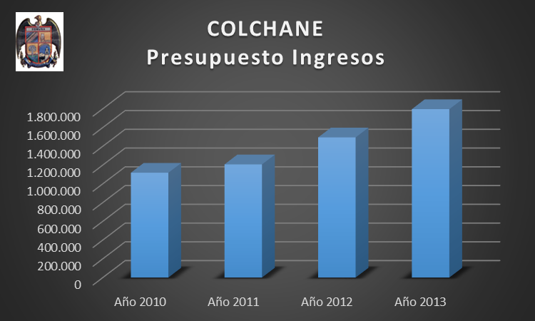

**B.5.2. Gastos Municipales**

En línea que la mayor recaudación obtenida, el presupuesto de gastos se ha ido incrementado en forma proporcional, destinando una parte importante de estos mayores ingresos al programa de gestión interna, donde se concentran las principales acciones municipales, reduciendo los gastos del programa de bienes y servicios de consumo, situación que destaca una saludable reducción del gasto corriente.



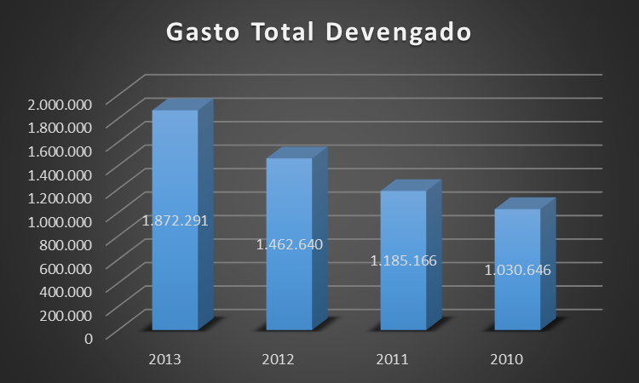

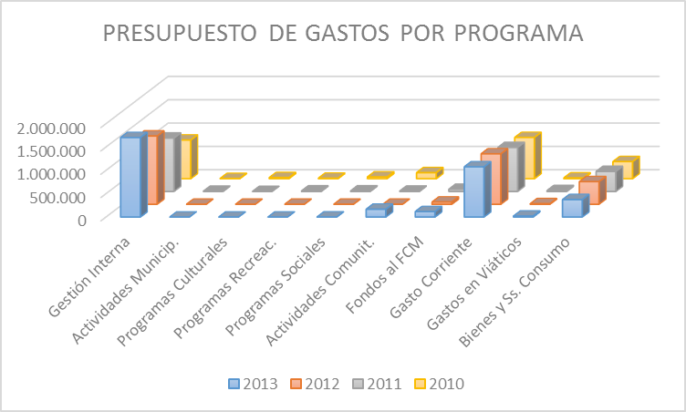

**B.5.3. Recursos Humanos**

Cuando se plantea la necesidad de contar con mayores recursos, no se hace solo en el contexto financiero, sino además en otras materias tales como infraestructura, equipamiento y recursos humanos, prueba de ello es que con los recursos presupuestarios disponibles, el municipio puede financiar la menor planta de personal de la región, situación que no se alinea con la cantidad de necesidades y problemáticas que debe atender el municipio hoy.

Personal de Planta



Personal a Contrata



Personal a Honorarios



**C.- PLAN DE ACCIÓN**

La realización de la actualización del Plan de Desarrollo comunal de la Comuna de Colchane, se realizó poniendo especial atención en la actualización de todos los indicadores y estadísticas comunales existentes, por cuanto si bien es de vital importancia, contar con la participación de los agentes sociales de relevancia para su confección, no es menor la implicancia que tiene, conocer la realidad de la comuna, en base a su estado real, comparado y proyectado, pues resulta de vital importancia, conocer de la mano de los resultados obtenidos, hacia donde deben reorientarse las acciones que se pretenda emprender, lo mismo, compatibilizado con los aportes de la comunidad, comunidad que debe estar informada, para establecer el mejor curso de acción.

Dada la necesaria estabilidad que debe tener toda gestión para obtener resultados de largo plazo, salvo un análisis explicativo riguroso, se ha estimado pertinente mantener la Imagen Objetivo de la comuna, actualizando solo las precisiones de su objetivo e impacto a la luz de los nuevos antecedentes recabados.

Las propuestas que se realizan, fueron recogidas a través de un conjunto de encuestas y entrevistas que se realizaron con los distintos agentes sociales relevantes, los que a su vez fueron identificados bajo el mismo tratamiento participativo.

En los anexos a este documento, se adjuntan los formatos de las encuestas realizadas, así como alguno de los principales aspectos del Pladeco vigente hasta el año 2014, por cuanto deben permanecer para consulta y análisis, aquellas propuestas de inversión y desarrollo de programas que no se realizaron, por la causa que fuese, ya que estas propuestas surgieron a su vez, de igual proceso participativo anterior.

En este trabajo se ha efectuado un diagnóstico de la situación actual de la comuna y se ha compatibilizado con la opinión y visión de la comunidad y el municipio, es a través de esta metodología que se han desarrollado un conjunto nuevo y complementario de acciones a desarrollar para los próximos 4 años.

**C.1. IMAGEN OBJETIVO**

La imagen objetivo vigente desde el año 2002, en la comuna es la siguiente:

***“COLCHANE PROYECTANDO SUS RAÍCES CON TRADICIÓN, CULTURA Y EQUIDAD, CON OPORTUNIDADES PARA TODOS SUS HABITANTES, CON UN MODERNO DESARROLLO AGROPECUARIO Y TURISTICO.***

***PROACTIVA EN LA PRESTACIÓN DE SERVICIOS, CAPAZ DE CAPITALIZAR SU UBICACIÓN ESTRATÉGICA. CON UNA COMUNIDAD ORGANIZADA Y PARTICIPATIVA, COMPROMETIDA CON EL MEDIO AMBIENTE Y CON UNA MUNICIPALIDAD MODERNA Y ABIERTA”***

***Y, efectivamente, tanto antes como hoy, es necesario abordar temáticas como la igualdad de oportunidades, el mejoramiento de los servicios básicos, el acceso a educación y salud de calidad, disminuir (eliminar) la pobreza, desarrollar aún más la agricultura y la ganadería, el desarrollo de las organizaciones, el rescate y puesta en valor del patrimonio cultural y natural, la calidad del empleo, el desarrollo del turismo de fines especiales, el desarrollo económico, la vivienda, etc., todos temas en los que se ha trabajado mucho y se ha avanzado en igual medida, por ello, se considera que aún, la Imagen Objetivo representa todos estos desafíos que es necesario seguir enfrentando y contiene también, la fuerza que impulsa a su gente y al municipio para sacarlos adelante.***

***No es necesario volver a mencionar todos los antecedentes mostrados en este trabajo, para percibir que si bien esta Imagen Objetivo conserva toda su vigencia, si se hace necesario volver a plantear ciertos objetivos estratégicos, que cobran relevancia a la luz de esta nueva mirada comunal.***

**C.2. OBJETIVOS ESTRATÉGICOS**

Los objetivos estratégicos, sin duda que deben estar plenamente alineados con la Imagen Objetivo de la comuna y deben desde todas sus líneas de acción, completar y complementar lo que ella pretende, sin embargo, dado que nos encontramos en un mundo cambiante, debemos ser flexibles, esto se traduce en que sin necesariamente cambiar nuestra Imagen Objetivo, y a la luz de los antecedentes presentados y de los aportes de la comunidad que se recibieron, se hace necesario actualizar y sistematizar los actuales objetivos a la luz de los nuevos antecedentes que han surgido:

**Objetivos Estratégicos: planteados**

**En el Área del Desarrollo económico:** Generar un mejoramiento evidente de la calidad de vida que disfrutan las personas y sus familias, a través del desarrollo coordinado entre todos los actores públicos y privados, para generar propuestas innovadoras en turismo, emprendimiento, agricultura, ganadería y comercio, generando empleos de buena calidad.

**En el Área del Desarrollo Social:** Arbitrar todas las medidas tendientes a garantizar el completo respeto a los derechos de los beneficiarios, mejorando el acceso a las prestaciones sociales que le sean requeridas de forma oportuna y con calidad, rescatando y fortaleciendo la identidad Aymara de sus habitantes.

**En el Área del Ordenamiento Territorial:** Arbitrar todas las medidas necesarias para dotar de forma permanente, de calidad y protegidos por la autoridad de todos los servicios básicos, tecnológicos y públicos, que garanticen la igualdad de oportunidades y el desarrollo sustentable, con respeto del patrimonio cultural y natural existente.

**En el Área de la Gestión Municipal y demás servicios Públicos:** Lograr una adecuada coordinación de todos los servicios públicos con el municipio a fin de hacer evidente las necesidades y anhelos comunales a todos los niveles de decisión, desarrollando una gestión eficiente y comprometida con su autoridad y la comunidad que atiende.

**C.3. LINEAMIENTOS ESTRATÉGICOS**

Los lineamientos estratégicos definen como se pretende alcanzar los objetivos planteados, que llevarán a cumplir finalmente la Imagen Objetivo Comunal, es decir describen las acciones a realizar que se traducirán finalmente en planes, programas y proyectos.

**C.4. ACTUALIZACIÓN DE LA PRIORIZACIÓN DE PROYECTOS, PLANES Y PROGRAMAS**

El contenido de este capítulo, contempla la orientación para la consecución de los objetivos estratégicos, contemplados en las políticas y normas definidas en este Plan de Desarrollo Comunal.

Es así como se transforma en la guía para el ámbito público en la gestión comunal y la pauta para las acciones de los privados, con la finalidad de generar el compromiso de todos los actores para asegurar el éxito del Plan.

Los planes son un conjunto de definiciones que permiten vislumbrar el camino para el logro de los objetivos estratégicos.

Contemplan los objetivos generales que le dan coherencia al Plan y los programas y proyectos que hacen viables su logro y por ende, el cumplimiento a largo plazo de la imagen objetivo comunal.

La elaboración de programas y proyectos constituyen una herramienta importante del proceso de planificación y una de las formas concretas y específicas para llegar a materializar la propuesta general de desarrollo.

1. **PLAN DE PROYECTOS, PROGRAMAS Y ESTUDIOS ESTRATEGICOS COMUNA DE COLCHANE**

|  |  |  |
| --- | --- | --- |
| **A.1. Programa para la formación del capital humano de la comuna**   |  | | --- | | Definidos los lineamientos estratégicos de la comuna con los cuales se busca alcanzar la aspiración comunal, el recurso humano comunal debe contar con los conocimientos y capacidades. Definido el propósito superior se deben orientar y focalizar todos los recursos para su cumplimiento. El principal recurso es el Capital Humano para su formación se debe iniciar un proceso de capacitación, formación y desarrollo. Este programa de formación de Capital humano debe focalizarse a nivel operativo y comunitario, a nivel intermedio y dirigencial y a nivel de la alta dirección. No sólo programas de entrega de conocimientos formales incluirá el Programa sino además la entrega de desarrollo de capacidades y habilidades. | | La comuna cuenta con una fuerza de trabajo, siendo ésta deficitaria en cuanto a conocimientos actualizados. Sin capital humano competente no es posible generar los cambios necesarios en la comuna, por lo que su formación debe involucrar a cada uno de los segmentos de la población, entrenando y capacitando en las artes y oficios, y en los distintos niveles sociales, productivos, culturales y dirigencial de la comuna. | |

|  |
| --- |
| **A.2. Estudio organizacional de la Ilustre Municipalidad de Colchane** |
| El estudio consiste en definir de acuerdo a las nuevas orientaciones estratégicas para el desarrollo comunal, el nuevo ordenamiento organizacional de la municipalidad y sus servicios traspasados. Asimismo este estudio debe definir las dotaciones, cargas de trabajo y descripciones y análisis de cargos con el consiguiente plan de capacitaciones para la dotación definida. |
| La estructura sigue a la estrategia y la estrategia busca el cumplimiento del sueño o visión comunal definida. Siendo el entorno cambiante, la estrategia debe ir modificándose incluyendo las nuevas variables modificadas. Estonecesariamente debe ir reestructurando la organización, para lo cual, cualquier estructura organizacional inflexible y no con la capacidad de adaptarse a los cambios y nuevos lineamientos estratégicos, se transforma en el mayor obstáculo para la gestión, toda vez que las personales, la tecnología, las tareas, la estructura y el ambiente son las variables que se deben fusionar armónicamente buscando la eficiencia y eficacia, elementos indispensables para la sobrevivencia de toda organización.  **A.3. Elaboraciòn y desarrollo de cartera preinversional de proyectos comuna de Colchane** |

Consiste en llevar a cabo la preinversión de todos aquellos proyectos estratégicos y que definirán la comuna del mañana. Conocer hoy la viabilidad de cada uno de ellos, determinando hoy las factibilidades técnica, financiera, económica, legal, administrativa y organizacional junto con el momento óptimo de la inversión como la localización de cada uno de ellos.

Una de las debilidades dentro de la gestión es el no contar con carteras de proyectos técnica y financieramente evaluadas, hecho que permitan se ejecutan proyectos cuyos beneficios se ven limitados por los malos diseños y deficiencias en sus costos dilapidando recursos escasos. Asimismo al no contar con una cartera de proyectos estratégicos y que aseguren en el mediano y largo plazo se priorizan proyectos con bajo impacto para el desarrollo sustentable y sostenible de la comuna. También el no contar con una cartera de mega proyectos estratégicos para el desarrollo comunal, obstaculiza la gestión de apalancamiento de recursos ante fuentes de financieamiento públicas-privadas.

1. **PLANES ESTRATEGICOS**
2. **POLITICA DE FORTALECIMIENTO DE LA BASE PRODUCTIVA COMUNAL**
3. **PLAN DE FORTALECIMIENTO DEL SECTOR AGROPECUARIO**

El Plan para el desarrollo del sector, busca mejorar la competitividad en el ámbito regional y nacional, aprovechando las fortalezas que significan la ubicación estratégica y las características objetivas del territorio de la comuna de Colchane.

Se pretende con este Plan, que la comuna sea capaz de aprovechar las oportunidades que le dan los microclimas y los recursos naturales existentes en su territorio para el desarrollo de este tipo de actividades, con miras a desarrollar un mercado de productos agropecuarios externo a la comuna.

|  |
| --- |
| Se trata de elaborar un estudio que permita ordenar y planificar el sector, para que a través de la definición de acciones y proyectos estratégicos, se inicie la intervención en forma ordenada y planificada con el propósito de transformarla en una relevante fuente agroalimentaria. |
| La actividad agropecuaria de la Comuna es sustancialmente de subsistencia y no es competitiva.  El sector requiere de una urgente planificación para que se resuelvan sus problemas actuales, se modernice y tienda a la diversificación, por lo que es preciso llevar a cabo acciones que resuelvan los problemas que existen y que se ejecuten proyectos estratégicos.   * 1. **Programa de Investigación en Desarrollo Tecnológico y de Productos.**   El programa busca fomentar el desarrollo de la actividad agropecuaria de la comuna, a través de la incorporación de tecnologías innovadoras y el desarrollo de nuevos productos.  El programa financiará el catastro de centros tecnológicos, la realización de contactos y convenios, el estudio de productos aptos para desarrollar en la zona y la investigación de mercado para dichos productos.   * + 1. **Proyecto: *Catastro* de Centros Tecnológicos Productivos.**   Poner a disposición de los pequeños productores información relevante para su actividad, por medio de la realización de un catastro de los centros tecnológicos productivos existentes en Chile y en el extranjero, que puedan brindar información y asesorías que permitan orientar en la toma de decisiones sobre nuevos productos, tecnologías y formas de producción adecuadas a la realidad de la comuna.  El proyecto contempla en primer término investigar respecto a la oferta existente de centros tecnológicos universitarios, de instituciones públicas y privadas, dentro y fuera del país. Posteriormente se debe llevar a cabo una selección de estos organismos de acuerdo a su especificación temática y generar contactos con los centros determinando condiciones de apoyo para cada caso. Finalmente se deberá construir un directorio o base de datos, que contenga la información relevante de estos centros. **Proyecto: Investigación de Mercado de Productos Agropecuarios** Realizar un estudio de mercado de los nuevos productos factibles de incorporar a la agricultura comunal, así como de los existentes, de manera de determinar mercado objetivo y precios de referencia, tipo de presentación, embalaje requerido y medios de transporte.  Este proyecto está orientado a la búsqueda de mercados que demanden los productos analizados. Para ello se hace necesario estimar los volúmenes mínimos requeridos en el país y en el extranjero, determinar la forma de embalaje y transporte requerido y analizar los canales de distribución. Asimismo se deberá averiguar sobre precios pagados a los productores.  Lo anterior, permitirá realizar una propuesta respecto a la forma de organización de los productores de acuerdo a los requerimientos del mercado.   * + 1. **Proyecto: Recuperación de Suelos Degradados**   Contempla la detención o reversión de los procesos de degradación que afectan a los suelos de uso agropecuario y contribuir a la sustentabilidad ambiental de los mismos y a un adecuado desarrollo de los procesos productivos.  Es un programa de fomento, orientado a la recuperación de suelos que han sufrido algún proceso de degradación. Consiste en la bonificación, previo concurso de los agricultores, de un porcentaje de los costos de las labores realizadas en sus prácticas de manejo y recuperación de suelos. Cualquier agricultor puede postular al Programa, para lo cual debe presentar una propuesta de plan de manejo de su chacra o predio, la que participa en un concurso, a través del cual se selecciona una cartera de proyectos hasta contemplar el monto de financiamiento destinado a la provincia.  El Programa de recuperación de Suelos Degradados del Ministerio de Agricultura está integrado por los subprogramas de fertilización fosfatada, enmiendas calcáreas, praderas, conservación de suelos y rehabilitación de suelos. El ámbito de aplicación del programa comprende todo el territorio nacional y opera con planes de manejos elaborados por operadores acreditados en el SAG o en INDAP.   * + 1. **Proyecto: Aspectos Agrícolas y de Mejoramiento en Cultivo de la Quinoa**   **Objetivo del Proyecto:**   * Giras tecnológicas que permitan conocer otras realidades productivas. * Recuperación de suelos andinos. * Tecnificación de las áreas cultivadas. * Manejo agronómico de la producción y zonas de cultivo. * Crear una base de datos específica sobre las variedades y cultivos de quinoa.   Contempla la creación de una organización nacional, que agrupe a los diferentes estamentos que participan en la producción de cultivos andinos, como investigadores, productores, extensionistas y comercializadores.  Este proyecto contempla mejorar la producción y la calidad del grano, implementando para ello diversas técnicas productivas, recuperación de suelos, riego presurizado, protección de heladas, programas de fertilización, entre otros aspectos.  En la actualidad, el manejo agrícola de los cultivos a nivel mundial, está direccionado a la práctica de labores y aplicación de productos de origen natural, que presentan como principal cualidad la de ser no contaminantes ni para el hombre ni para el medio ambiente.   * + 1. **Proyecto: Catastro de superficie cultivada y plantaciones existentes comuna de Colchane**   Disponer de información integral y actualizada de toda la superficie cultivada en la comuna, por tipo de producto, cantidad de plantas, hectáreas sembradas y plantadas.  El proyecto consiste en desarrollar un catastro de la superficie cultivada en la comuna de Colchane, con el detalle del tipo de cultivos y el número de plantas.  Este proyecto es esencial para la toma de decisiones en el ámbito agrícola de la comuna.   * 1. **Programa de Difusión y Transferencia Tecnológica.**   El programa busca fomentar el desarrollo de la actividad agropecuaria de la comuna, a través de la difusión y transferencia de tecnologías innovadoras y el desarrollo de nuevos productos.   * + 1. **Proyecto: Difusión de Nuevas Tecnologías y Productos**   Lograr que los productores rurales incorporen nuevas tecnologías de producción, riego, almacenaje y afines, que permitan mejorar sus rendimientos e ingresos.  Para llevar a cabo este proyecto, en primer término se deberán realizar actividades de sensibilización sobre la necesidad de incorporar nuevas tecnologías. Además se deberán realizar talleres de exploración, con actores representativos para determinar áreas prioritarias.  Finalmente, se llevarán a cabo talleres de difusión de nuevas tecnologías, con la participación de profesionales de centros tecnológicos.   * + 1. **Proyecto: Fomento a la Asociatividad**   Generar núcleos organizacionales de pequeños productores, de manera que puedan enfrentar de mejor manera la compra de insumos, los procesos productivos, el almacenaje y la comercialización de sus productos.  En primer término se deberán realizar actividades de sensibilización sobre las ventajas de la organización. Para ello se realizarán talleres de exploración, con actores representativos, para determinar áreas potenciales. Luego realizar actividades con potenciales agrupaciones para estimular su asociación y apoyar la constitución jurídica o de hecho de los grupos. Finalmente, se deberán difundir las experiencias exitosas, para intentar replicarlas.  En muchas de las actividades planteadas, en los diferentes proyectos es imprescindible contar con productores organizados, de manera de abaratar costos o lograr volúmenes de producción, por lo tanto resulta necesario implementar un proyecto como el descrito.     * + 1. **Proyecto: Mejoramiento de las Capacidades Productivas y de Gestión.**   Lograr mejorar la capacidad de administración de sus predios a los pequeños productores rurales, mediante la capacitación en administración básica, así como mejorar sus capacidades de negociación.  Por otra parte se pretende mejorar la capacidad de producción a través de capacitar la mano de obra, en las nuevas tecnologías y procesos que se quiere incorporar a la actividad productiva comunal.  Los cambios tecnológicos de cultivos y procesos para ser incorporados por los pequeños productores deben ir acompañados de un proceso de cambio cultural, para lo cual es imprescindible la capacitación. |
|  |

* 1. **Programa de Mejoramiento Integral de la Ganadería Camélida**
     1. Proyecto: Programa Integral de mejoramiento de la ganadería camélida de la Comuna de Colchane.
     2. Proyecto: Introducción de camélidos (vicuñas) en cautiverio para la producción de fibra.
     3. Proyecto: Construcción y habilitación de un matadero en la localidad de Colchane.

1. **PLAN DE DESARROLLO del Sector Turismo.**

El Plan de desarrollo del Sector Turismo en la comuna de Colchane, busca mejorar la competitividad del sector en el ámbito regional y nacional, aprovechando su ubicación estratégica y las características objetivas de su territorio, poniendo énfasis en el ecoturismo, el agroturismo y el desarrollo de microempresas alrededor del sector.

Se pretende, con este objetivo, que la comuna logre aprovechar las innumerables oportunidades de desarrollo que sus atributos paisajísticos y naturales que ofrecen, para la conformación de una comuna eminentemente turística.

* 1. **Programa de Desarrollo de Productos Turísticos.**

El programa busca fomentar el desarrollo de productos turísticos en la comuna, a través de un estudio de alternativas energéticas y de telecomunicaciones para los sectores rurales y la elaboración y ejecución de un Estudio de Mercado.

* + 1. Proyecto: Estudio de Alternativas Energéticas y de Telecomunicaciones para los Sectores Rurales

Fomento al desarrollo de la Base Productiva comunal mediante el estudio de alternativas energéticas y de telecomunicaciones que favorezcan a los sectores rurales.

Se trata de un estudio que deberá analizar las distintas zonas que componen la comuna y sus características, con el objeto de evaluar las alternativas energéticas y de telecomunicaciones más apropiadas para cada una de ellas.

* + 1. Proyecto: Estudio de Mercado Turístico Potencial.

# Se trata de un proyecto que busca determinar el Mercado Turístico Potencial de la comuna, contemplando en una primera etapa el estudio de oferta, demanda y de productos turísticos a desarrollar, el que se compone de la elaboración y análisis del mapa turístico de la comuna; el análisis de las distintas zonas que componen la comuna, sus potencialidades, oferta y demanda de productos, la definición de la infraestructura básica, la definición de mejoramiento de accesos, la elaboración de un plan de marketing turístico y la propuesta de proyectos concretos a ejecutar. La segunda etapa corresponde a la ejecución de los proyectos definidos en la fase anterior.

* 1. **Programa de Apoyo a la Actividad Turística.**

El programa busca apoyar el desarrollo de la actividad turística, a través de la elaboración y ejecución de procesos de capacitación y del fomento a la creación de una cultura turística en la población de la comuna.

* + 1. **Proyecto: Mejoramiento de las Capacidades Productivas y de Gestión.**

Apoyar la actividad Turística de la comuna a través del desarrollo de procesos de capacitación, centrados en la microempresa, orientados a mejorar la gestión, la atención de clientes y la elaboración de proyectos.

El proyecto consiste en identificar las necesidades existentes en el sector Turismo y las microempresas que funcionan en torno a él, en relación a la gestión, la atención de clientes y la elaboración de proyectos, con el objeto de desarrollar e impartir cursos que permitan satisfacer las necesidades detectadas.

* + 1. Proyecto: Educación Cívica para el Turismo.

Apoyo a la actividad Turística mediante la sensibilización de la población de la comuna y la entrega de conocimientos y habilidades que le permitan desarrollar una Cultura Turística.

El proyecto consiste en la incorporación, a los planes formales de educación, de actividades curriculares y extracurriculares que propicien el desarrollo de una Cultura Turística en la población de la comuna. Con este mismo objetivo, en el ámbito de la educación informal, se sensibilizará a la población y se promoverán acciones comunitarias de eliminación de microbasurales, hermoseamiento, mantenimiento y extensión de áreas verdes, entre otros aspectos afines.

**2.2.3 Otras Propuestas:**

**LINEAMIENTO:** Potenciar a la comuna como un destino turístico sustentable y vinculado a los recursos naturales y culturales del territorio.

**OBJETIVO:** Visualizar la historia de sectores culturales, productivos y típicos de la comuna.

**INICIATIVA 1:** Diseñar Plan de difusión de recursos turísticos comunales que involucre sitios históricos, lugares y productos típicos. Estudiar factibilidad técnica para la instalación de dependencias de una oficina de información turística. Diseñar página web Turística orientada a difundir ferias, exposiciones, avisos publicitarios o actos de participación masiva.

**INICIATIVA 2:** Diseñar un proyecto de infraestructura de diseño típico, construido con materiales tradicionales, que permita la creación de puntos permanentes de comercialización para pequeños productores de hortalizas, quesería, productos apícolas, entre otros y para la difusión y promoción de los atractivos de la zona.

* 1. **Programa de ejecución de proyectos relativos a infraestructura turística**

Destinados a construir, habilitar, hermosear, crear accesibilidad a las àreas naturales y patrimoniales de la comuna.

* 1. **Programa de Fomento a la Inversiòn Turìstica**

El programa busca fomentar la inversión turística en la comuna a través de la formación de una agrupación de empresarios turísticos, la promoción para la atracción de inversionistas y el fomento a la asociatividad.

* + 1. Proyecto: Promoción para la Atracción de Inversionistas.

Fomento a la inversión turística en la comuna por medio de la ejecución de un plan de promoción para atraer inversionistas.

# El proyecto consiste en la elaboración y ejecución de un plan de promoción dirigido a personas, naturales o jurídicas, que pudieran interesarse en invertir en las actividades del sector turístico comunal, actuales o potenciales. Las bases para el desarrollo de este proyecto son el Mapa Turístico de la Comuna, el análisis de oferta y demanda, la infraestructura básica actual y proyectada, el catastro de los potenciales inversionistas y las presentaciones gráficas, de sala y de terreno.

1. **PLAN DE Fortalecimiento del SECTOR SERVICIOS Y Comercio Comunal**

Está orientado a agregar valor a los productos generados en la comuna, creándose empleos estables en las áreas ligadas a las actividades primarias que pueden darse en la comuna.

Se trata de fortalecer en la comuna de Colchane el rol que en la base productiva comunal, juegan los sectores industrial y comercial.

Finalmente, se incentiva y moderniza la acción privada en los ámbitos técnicos y de gestión, generando una base de datos que contenga la información comunal necesaria para una adecuada toma de decisiones de los actores comunales.

* 1. **Programa de Desarrollo Industrial Asociado a los Sectores Primarios presentes en la Comuna (PYME, MYPE).**
     1. **Proyecto: Desarrollo del comercio de productos generados en la Comuna.**
     2. **Proyecto: Estudio del Eslabonamiento Productivo.**
     3. **Proyecto: Fomento a la Asociatividad.**
  2. **Programa de Apoyo a la Actividad Industrial y Comercial.**
     1. **Proyecto: Mejoramiento de las Capacidades Productivas y de Gestión.**
     2. **Proyecto: Formación de una Asociación Gremial de la Producción y el Comercio.**
  3. **Programa de Fomento a la Inversión.**
     1. **Proyecto: Definición de Políticas y Normativas para la Inversión.**
     2. **Proyecto: Búsqueda de Inversionistas.**
     3. **Proyecto: Creación de Fondo Postulable.**

**II. POLITICA DE DESARROLLO DE PERSONAS Y ORGANIZACIONES SOCIALES**

1. **FORTALECIMIENTO DE LA RED Y TEJIDO SOCIAL**

El objetivo central de este Plan, es la construcción de una comunidad dialogante, organizada y capaz de intervenir directa o indirectamente en la toma de decisiones y en la gestión del desarrollo local. Busca generar espacios sistemáticos de diálogo e intercambio de opiniones y expectativas entre la comunidad y la autoridad política, integrando a la búsqueda de soluciones para la comuna, a la mayor cantidad de actores comunales debidamente organizados en torno a sus ámbitos de acción

Se busca también, incrementar el intercambio y los flujos de información otorgando un rol más activo e influyente a las organizaciones sociales existentes y a las que pudieran nacer producto de este mismo Plan, en la búsqueda de soluciones a los problemas comunales y en la elaboración de la planificación comunal. Además, acercar a los actores comunales a la decisión comunal, generando una relación sinérgica, entre la autoridad y la comunidad.

* 1. **Programa de Participaciòn Ciudadana**

El programa en cuestión busca principalmente el fortalecimiento de la sociedad civil y la generación de instancias permanentes de participación al interior del sistema comunal con el objeto de que cada uno de los planes que emanan desde la Municipalidad tenga un fuerte componente participativo generando un fuerte compromiso entre la Municipalidad y la Comunidad en torno al cumplimiento del Plan.

* + 1. Proyecto: Actualización de Catastro de Instituciones.

Elaborar y mantener actualizado un catastro completo de las organizaciones sociales, tanto territoriales como funcionales, así como las representativas de sectores específicos de la comuna, grupos de interés, segmentos o subculturas del sistema comunal, tanto formales como informales.

Lo anterior, con la finalidad de tener una comunidad dialogante, fuertemente desarrollada y organizada como uno de los ejes principales de construcción de la Imagen Objetivo para la comuna. El paso inicial debe ser un cabal conocimiento de la Municipalidad en torno a la red social existente y por desarrollar al interior de la comuna.

* 1. **Programa de Fortalecimiento Comunitario**

El programa en cuestión, busca principalmente el fortalecimiento de la Red Social a través de la capacitación de sus dirigentes sociales y comunitarios, con la intención de mejorar las capacidades de los mismos para intervenir activamente en la toma de decisiones comunales y en la incorporación del resto de la comunidad a los procesos sociales y políticos de la comuna.

* + 1. Proyecto: Fondo de Iniciativas Concursables

Generar fondos especiales para el desarrollo de las iniciativas de las organizaciones sociales existentes, separadas por subculturas dentro de la comunidad, con el objeto de promover el fortalecimiento de los grupos particulares de interés y con miras a concentrar parte importante de la inversión social comunal en fondos concursables, en donde la comunidad organizada por subculturas juegue un rol fundamental y cada vez mayor en la selección de los beneficiados.

1. **Plan DE Desarrollo del Mundo Joven.**

Se busca, con este objetivo, revertir el proceso de emigración juvenil que afecta a la comuna, generando las condiciones para el desarrollo de las expectativas de vida de los jóvenes, pieza fundamental en el desarrollo de la comuna de Colchane. Además, se busca aprovechar toda la energía creativa, empresarial y laboral de los jóvenes de la comuna, que aparecen como pilar fundamental de cualquier desarrollo futuro.

* 1. **Programa de Desarrollo del mundo Joven.**

El programa en cuestión busca organizar a los jóvenes que ingresan al mundo laboral y a aquellos que están en búsqueda de trabajo y en conjunto con ellos diseñar estrategias que promuevan la iniciativa empresarial individual y grupal. Además, busca ligar la oferta central y de riesgo y la demanda de recursos para capacitación y fomento productivo juvenil en el ámbito comunal.

* + 1. **Proyecto: Catastro de Jóvenes en Búsqueda de Trabajo.**

Generar y mantener actualizada una base de datos que permita a la Municipalidad tomar contacto, organizar y desarrollar oportunidades de trabajo y/o empresariales con jóvenes o grupos de jóvenes que estén en búsqueda del mismo.

* + 1. Proyecto: Plan de Desarrollo Juvenil

Construcción Participativa de un Plan de Desarrollo Juvenil para la Comuna de Colchane, que a partir de un diagnóstico particular del mundo en cuestión y del desarrollo participativo de sus particulares visiones de futuro y objetivos estratégicos, abarque los ámbitos productivo, de calidad de vida, Salud, Educación, Cultura y Deporte, sin perjuicio de descubrir áreas de interés no convencionales en la juventud de la comuna..

* + 1. Proyecto: Casa de la Juventud

Creación de casas de la juventud, tanto en la localidad de Colchane como en los sectores rurales, que consisten en espacios de recreación, encuentro y sociabilidad juveniles a nivel local, gestionados por los propios jóvenes con el objeto de que puedan idear y desarrollar distintas actividades juveniles.

* + 1. **Proyecto: Unión Comunal de Jóvenes.**

Crear una organización representativa de la más amplia gama de grupos juveniles formales e informales con el objeto de tener un interlocutor valido entre el mundo juvenil y la Municipalidad.

Los jóvenes organizados pueden constituir un puente de significativa importancia en objetivos estratégicos como mayor acceso a la cultura, acceso al deporte, mejoramiento de la calidad de vida y diversificación y fortalecimiento de la base productiva.

**III. POLITICA CALIDAD DE VIDA DE LA POBLACION**

**1. PLAN DE EQUIDAD Y CALIDAD EN EDUCACION Y SALUD.**

Se busca con este plan, asegurar el acceso a una Educación que permita un desarrollo integral de los habitantes en su territorio, incorporando elementos de pertinencia y nuevas técnicas y contenidos necesarios para incidir activamente en el desarrollo de la comunidad. Asimismo, se busca conseguir la equidad en el acceso a la Salud para los distintos habitantes de la comuna de Colchane.

* 1. **Programa de acceso igualitario a Educación y Salud.**

Se orienta a que el acceso a la calidad sea igualitario, sin importar la estructuración y distribución espacial de la demanda.

El programa se sustenta en el financiamiento de proyectos de Educación y Salud en la comuna de Colchane.

* + 1. **Proyecto: Plan de Educación Municipal Participativo.**

Elaborar un nuevo proyecto comunal de educación que dote de la pertinencia necesaria al proyecto educativo en relación a la base productiva comunal y a las expectativas de desarrollo de todos los actores involucrados en el proceso de enseñanza - aprendizaje.

Elaboración de un PADEM participativo en el que se incorporen técnicas de planificación y gestión estratégica, cautelando la necesaria participación de la comunidad organizada, de los padres y apoderados, de los profesores, de los alumnos y de los demás actores comunales relacionados con la base productiva en la definición del plan, de sus objetivos, de los contenidos curriculares y del tipo de relación que el proyecto debe tener con la base productiva comunal. Al mismo tiempo, desarrollar una discusión amplia con el objetivo de asegurar la calidad y la equidad de la educación en el mundo rural, ya sea por medio de la implementación del ciclo educacional secundario en los distintos sectores o por la toma de medidas concretas para evitar que vivir en el mundo rural implique necesariamente una menor calidad en la educación y un promedio de escolaridad significativamente menor al del mundo urbano.

* + 1. **Proyecto: Plan de Salud Municipal Participativo.**

Elaborar un plan de acciones concretas en el área de la salud comunal que sea complementario a la atención primaria y que esté orientado a las necesidades más especiales de la población que no siempre son cubiertas por la atención primaria, poniendo énfasis en la salud preventiva por sobre la curativa y destinada fundamentalmente hacia lograr la equidad en aquellos sectores alejados de la zona urbana, con miras a lograr el acceso equitativo a la salud en el mundo rural aplicando criterios de punta en la búsqueda de soluciones creativas para los problemas específicos de cada sector.

Hacer un estudio de las principales necesidades de la población rural para planificar una serie de acciones concretas que se traduzcan en asistencia en áreas específicas no cubiertas por la salud primaria con miras a implementar acciones sistemáticas en el ámbito de la salud preventiva y curativa .

* 1. **Programa de Equipamiento Comunitario**

El programa buscará financiar proyectos de reposición, mejoramiento, ampliación y construcciones nuevas de equipamiento comunitario en las áreas de Salud, Educación y Deporte con miras a lograr un acceso igualitario a estos servicios, por parte de toda la comunidad.

* 1. **Programa Comunal de Prevención y Control del Consumo de Drogas**

El programa buscará desarrollar y financiará iniciativas que prevengan el consumo de drogas en los jóvenes y en los adultos y/o que busquen además la rehabilitación y la reincorporación de personas con problemas de alcoholismo y/o drogadicción a la sociedad.

1. **plan de Acceso masivo a la Cultura, el deporte Y LA RECREACION**

El presente plan tiene por objetivo fundamental la constitución de una red de espacios culturales y deportivos que promuevan y desarrollen la participación activa de la comunidad en los ámbitos de la cultura y el deporte con miras a construir una comuna atractiva que otorgue la posibilidad real a sus habitantes, y especialmente a la juventud de un desarrollo integral, que de respuesta a sus propias expectativas. Aspira a convertir a Colchane en una comuna cultural y deportiva, incorporándola al objetivo estratégico del desarrollo del Turismo, tomando las precauciones necesarias para no desperdiciar los talentos comunales en el ámbito de la cultura y el deporte.

* 1. **Programa de Acceso Masivo a la Cultura**

El programa financiará proyectos de promoción o difusión de la cultura en la comuna de Colchane, a través de un concurso anual de proyectos abierto a toda la comunidad, e intentará unir la oferta y la demanda de recursos para eventos de este tipo.

* + 1. **Proyecto: Unión Comunal de Entidades Culturales**.

Crear una organización representativa de la más amplia gama de entidades culturales, formales e informales, con el objeto de tener un interlocutor válido entre el mundo de la cultura y la Municipalidad.

Elaboración de un Catastro de Organizaciones Culturales, formales e informales. Generación de encuentros de organizaciones de este tipo en la comuna de Colchane. Constitución de la Unión Comunal de Entidades Culturales, como espacio de diálogo permanente entre éstos y los distintos actores comunales, generación de un red de espacios culturales y promoción de alianzas estratégicas, entre distintos espacios de estos ámbitos de actividad.

* 1. **Programa de Acceso Masivo al Deporte y la Recreación.**

El programa contempla la elaboración de una cartera de proyectos para la promoción o difusión del deporte y la recreación en la comuna de Colchane, a través de la construcciòn, reposiciòn, mejoramiento, ampliaciòn y/o equipamiento de infraestructura cultural, deportiva y recreativa en la comuna.

Fomentar, en los diversos grupos etarios, la vida sana y el respeto por el medioambiente mediante uso de los recursos disponibles en el territorio.

Ampliar y difundir la oferta de programas deportivos y de esparcimiento para los habitantes de la comuna con foco en niños, jóvenes y adultos mayores

* + 1. **Otras propuestas:**

**LINEAMIENTO:** Fomentar, en los diversos grupos etarios, la vida sana y el respeto por el medioambiente mediante uso de los recursos disponibles en el territorio.

**OBJETIVO:** Ampliar y difundir la oferta de programas deportivos y de esparcimiento para los habitantes de la comuna con foco en niños, jóvenes y adultos mayores

**INICIATIVA 1:** Proveer de monitores deportivos de diversas disciplinas para la práctica del deporte y esparcimiento, incluyendo actividades guiadas por la naturaleza autoctona.

**INICIATIVA 2:** Presentar proyectos de recuperación o construcción de nueva infraestructura deportiva y recreativa, con énfasis la instalación de canchas encarpetadas con pasto sintético o tarket.

**IV. POLITICA ORDENAMIENTO TERRITORIAL**

1. **PLAN COMPROMISO CON EL MEDIO AMBIENTE Y ORDENAMIENTO TERRITORIAL**

Este plan tiene el objetivo de gestionar desde la administración local, un proceso de desarrollo urbano y ordenamiento territorial, que permita desarrollar las diferencias competitivas de la comuna y que le otorgue a sus habitantes posibilidades de desarrollo integral, velando por la creación de una cultura de cuidado y preservación del medio ambiente al mismo tiempo que desarrollando todas las potencialidades que el territorio comunal ofrece.

Además se plantea la necesidad de definir, a través de los instrumentos legales pertinentes, las áreas geográficas y lugares de importancia ecológica que requieren de protección y /o programas de recuperación, así como ordenar los asentamientos urbanos de manera de permitir y fomentar, a través de reglas claras, la inversión tanto pública como privada para el desarrollo armónico de las áreas productivas y/o de importancia social y cultural, promoviendo la integración territorial; anticipando la vialidad estructurante y redes de servicio público; velando por la distribución equitativa del equipamiento y la infraestructura social; y la estructuración de áreas prioritarias de expansión urbana, así como zonas exclusivas para industrias molestas, contaminantes o peligrosas. Además, se busca materializar con este plan, los acuerdos básicos en el ámbito comunitario que ayuden a definir el ordenamiento territorial: la jerarquía y roles de los centros poblados, la zonificación general de la comuna, los ejes y áreas de crecimiento futuro y las áreas protegidas y/o con restricción de uso.

* 1. **Programa Comuna comprometida con el medioambiente**

# **1.1.1. Proyecto: Educación Ambiental en la Comuna de Colchane**

Incorporar en la población de la comuna, los conocimientos y habilidades prácticas que le permitan una relación sustentable con el medio ambiente y que propicien una cultura de cuidado del entorno natural y de responsabilidad ambiental.

El proyecto contempla además, difundir la cultura de evitar y minimizar la producción de residuos sólidos, capacitar a líderes comunitarios en el conocimiento de tecnologías apropiadas e incorporar a la población en programas de ampliación y mantenimiento de las áreas verdes de la comuna.

Adicionalmente, se busca minimizar la producción de residuos, reducirlos y/o reutilizarlos, para a continuación tratar de reciclar el máximo posible. En el proyecto se propone incorporar al sistema de manejo la actividad de acopiar y vender los reciclables como una actividad que requiere de un impulso y apoyo del municipio. Se plantea realizar cada seis meses una jornada de reciclaje donde se invite a la población a traer reciclables a un centro de acopio. Estas jornadas deben prepararse con tiempo, difundiendo folletos con la información del sentido que tiene esta actividad, qué materiales queremos acopiar y otros aspectos afines.

**1.1.2. Proyecto: Reciclaje de desechos domiciliarios y agrícolas.**

El proyecto contempla un plan de reciclaje de materias orgánicas producidas por la comunidad y de desechos orgánicos producidos por los propios agricultores, separando los materiales factibles de ser reciclados, generando conciencia en el cuidado del medio ambiente y creando una actividad productiva para pequeños micro empresarios.

1.2. Programa de ordenamiento territorial

###### Definir a través de los instrumentos legales pertinentes, las áreas geográficas y lugares de importancia ecológica que requieren de protección y /o programas de recuperación, así como ordenar los asentamientos urbanos de manera de permitir y fomentar, a través de reglas claras, la inversión tanto pública como privada para el desarrollo armónico de las áreas productivas y/o de importancia social y cultural, promoviendo la integración territorial, anticipando la vialidad estructurante y redes de servicio público, velando por la distribución equitativa del equipamiento y la infraestructura social y la estructuración de áreas prioritarias de expansión urbana, así como zonas exclusivas para industrias molestas, contaminantes o peligrosas.

Además, se busca materializar con este programa, los acuerdos básicos en el ámbito comunitario que ayuden a definir el ordenamiento territorial, como son la jerarquía y roles de los centros poblados, la zonificación general de la comuna, los ejes y áreas de crecimiento futuro y las áreas protegidas y/o con restricción de uso.

1.2.1. Proyecto: Plan de Ordenamiento Territorial Comunal Participativo

Establecer reglas claras para la inversión, tanto pública como privada, en la totalidad del territorio comunal, tomando las precauciones necesarias para cuidar y preservar los atributos paisajísticos, naturales y culturales, así como los recursos naturales de la comuna, anticipar y/o mitigar los efectos que el desarrollo de una base productiva fuerte y diversificada pueden tener sobre el medio ambiente urbano y rural de la comuna e incorporar a la ciudadanía en general a la toma de decisiones territoriales, a través de un proceso participativo de construcción del plan.

El proyecto deberá promover el desarrollo armónico del territorio comunal, tanto de sus centros poblados como de sus zonas rurales, en concordancia con las metas regionales de desarrollo económico - social; Deberá además prever normas para lograr adecuadas condiciones de higiene y seguridad en las construcciones y espacios urbanos, asì como de comodidad, cuidado y preservación del medio ambiente en la relación funcional entre las zonas habitacionales, de trabajo, de equipamiento y de esparcimiento.

Debe también formular una propuesta de organización del sistema construido, previendo las necesidades de espacio y localización de actividades más adecuados; hacer compatibles las distintas actividades en el espacio habilitado y generar una calidad morfológica que agregue valor al conjunto. Además, debe establecer disposiciones respecto del uso y de la intensidad de uso del suelo, localización del equipamiento comunitario, jerarquización de la estructura vial, fijación de límites urbanos, densidades e intensidad de utilización de suelos, y determinación de prioridades en la construcción de la red vial comunal y en la urbanización de terrenos para la expansión de los centros poblados existentes en la comuna, en función de la factibilidad de ampliar o dotar de redes sanitarias y energéticas así como de los demás aspectos urbanísticos.

**1.2.2. Proyecto: Expansión y Mejoramiento de la red de alcantarillado y red de agua potable en la comuna de Colchane**

Comprende el incremento de la cobertura de ambos servicios, mediante la instalación de tuberías y cañerías, en las redes de alcantarillado y agua potable, en actuales y nuevos sectores de Colchane.

**1.2.3. Proyecto: Implementación de un plan de emergencia comunal.**

El proyecto consiste en determinar los lugares y sectores relevantes que pudieran generar algún peligro para las comunidades y habitantes de la comuna, como así también prepararse ante eventuales terremotos, aluviones, sequías, incendios, falta de energía, etc., generando una red coordinada de distintos organismos que puedan hacer frente ante estos posibles hechos, con planes, programas, implementación y capacitación bien diseñados y acorde a la realidad del territorio.